Maxence
Ronfort
BTS SIO 2

Mise en place d’un serveur de fichier

Objectif : mettre en place un serveur de fichier et accorder certaines permissions (lecture et modifications) à un utilisateur sur un fichier de partage et mise en place d’un serveur d’impression pour autoriser un utilisateur à s’y connecter avec les permissions. Cette action se réalisera sous Windows Server avec un ordinateur Windows 10.

1ère étape : Allumez la machine virtuelle Windows Server. Allez dans « gestion de l’ordinateur » > « utilisateur »

Clic droit sur cette interface, « nouvel utilisateur ». Complétez le nom d’utilisateur ainsi que le mot de passe et décochez la case « l’utilisateur doit changer le mot de passe à la prochaine ouverture de session » :

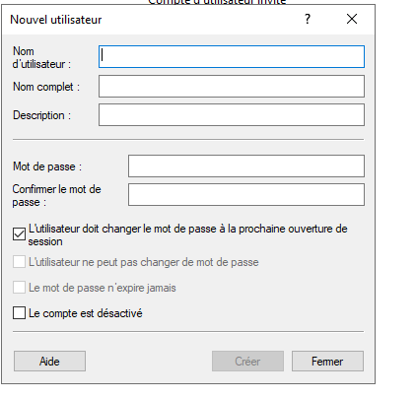
f

Se rendre dans l’explorateur de fichiers, disque local, et créez un fichier « partage ».

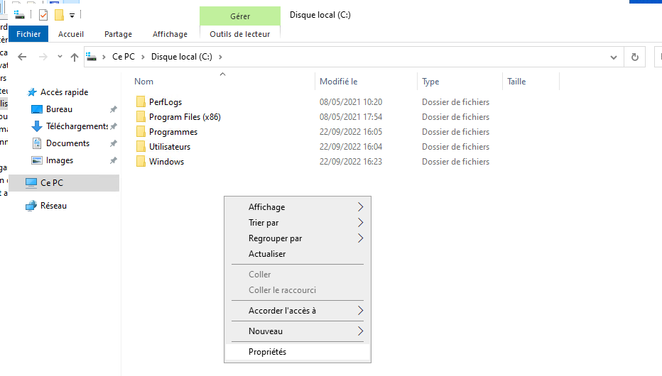

Se rendre dans l’onglet « partage » et se rendre dans « partage avancé » :
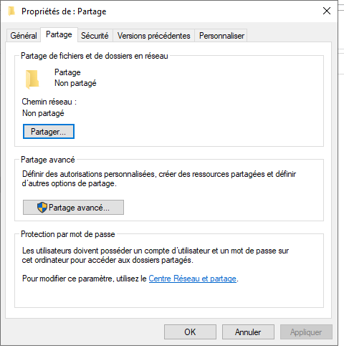

f

Cochez la case « partager ce dossier » puis « appliquer » et « ok » :

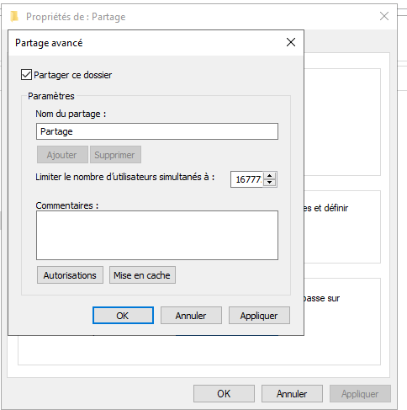
f

Dans l’onglet « sécurité » toujours dans la même fenêtre, appuyez sur « ajouter » :

Une fois dans l’onglet, tapé le nom d’utilisateur créer plus haut (ici l’utilisateur « test »), cliquez sur « vérifier les noms » ; « appliquer » puis « ok » :

Se rendre ensuite dans l’onglet « sécurité » et cliquez sur « avancé » :

Appuyez sur « Désactiver l’héritage » (la capture a été prise après cette action). Cliquez sur la première proposition qui vous est proposée.

3ème étape :

Sélectionnez ensuite les deux comptes utilisateurs.

Dans l’onglet « partage » > paramètre avancé > Autorisations :

Supprimez « tout le monde » et appuyez sur « ajouter » : cela permet de ne pas donner accès à tout le monde mais juste aux utilisateurs authentifiés.

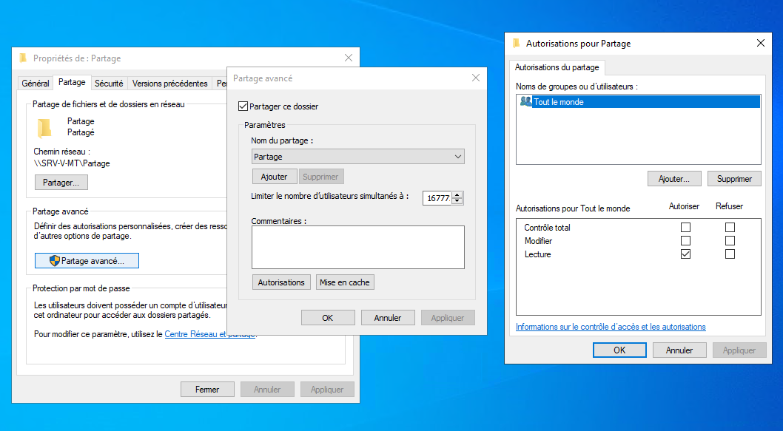

Une fois « tout le monde » supprimé ; appuyez « ajouter », « uti » faire « vérifier le nom » et choisir « utilisateurs authentifiés » :

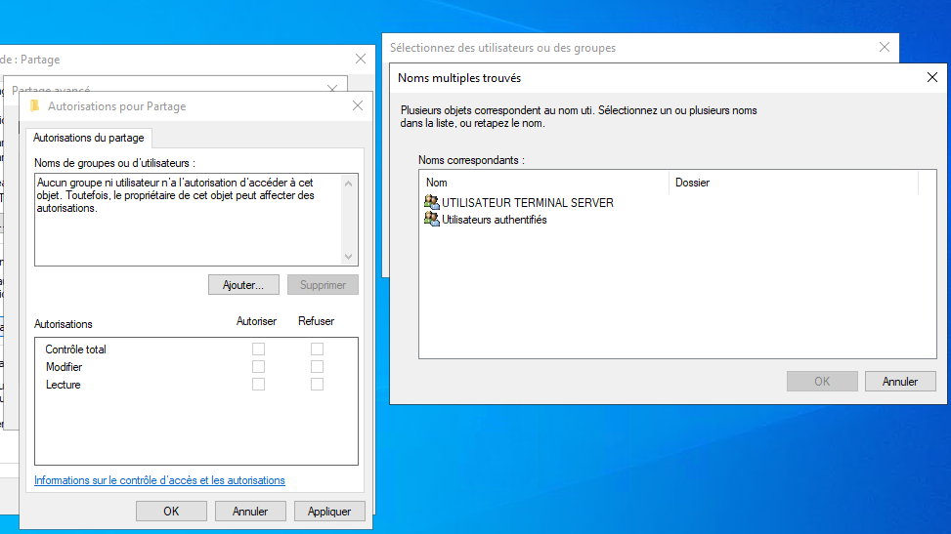
ff

Paramétrage PC Windows Client :

Allumez une machine virtuelle Windows 10 à côté, aller dans explorateur de fichier > ce pc et dans l’onglet ordinateur en haut :

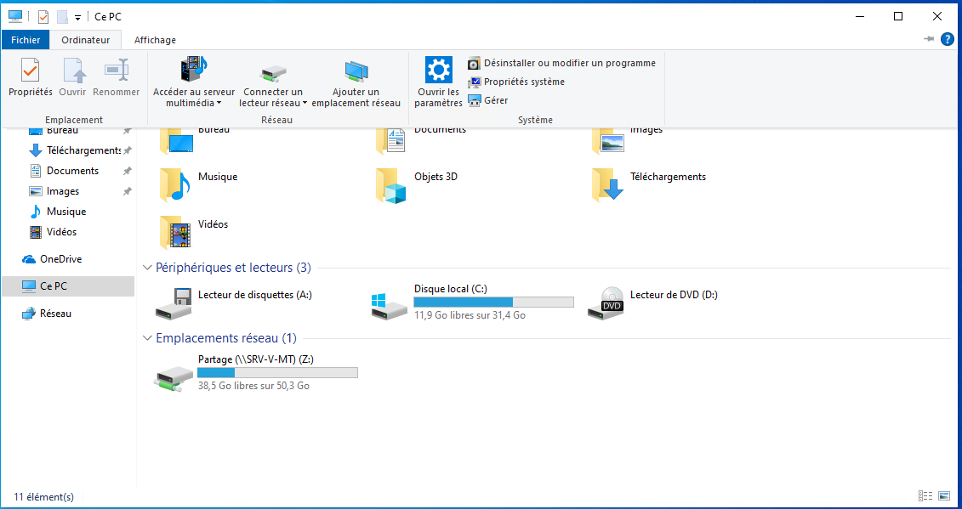
f
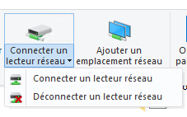
f

Conclusion :
Dans la mise en place d’un serveur nous avons pu voir qu’on a pu échanger et partager des fichiers en effet sur la machine virtuelle Windows 10 nous avons pu récupérer un fichier créer sur Windows Server.
Dans la mise en place d’un serveur d’impression nous avons remarqué que la connexion entre notre utilisateur et notre machine fonctionner aussi sur Windows 10.
Attention à ne pas oublier de décocher certaines cases très importantes dont celle avec le mot de passe.

